【西京区役所】通知書・資格確認書 等 大量納品時の搬入経路

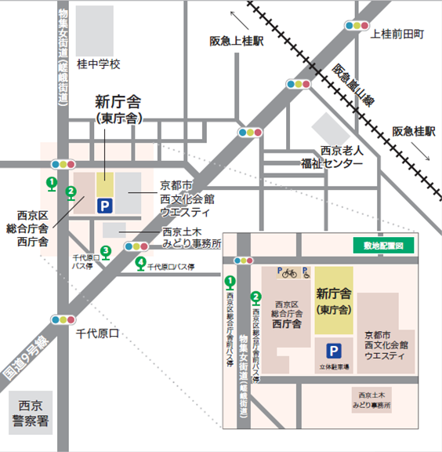

区役所北側の通りから西庁舎と東庁舎の間（障害者用駐車スペースがあります）
をバックで進入。東庁舎の西側入口から運び込み。

